Урок географии по теме: "Топливно-энергетический комплекс России" 9 класс
Цели урока:
- изучение нового материала;
- введение основных понятий.
Задачи:
- ознакомить учащихся с особенностями ТЭКа России;
- определить состав топливной отрасли;
- выявить главные топливные базы, перспективные районы добычи газа, нефти, угля.
Оборудование:
- карта “Природные ресурсы России”;
- карта “Топливная промышленность России;
- атласы;
- электронный учебник “География”.
Тип урока: урок изучения нового материала (рассчитан на два урока).
Домашнее задание: стр. 111–114 учебника.

Ход урока:
1. Совместно с учащимися учитель определяет цели урока. Класс делится на восемь групп. Перед учащимися ставится задача: составить презентацию по каждой отрасли после рассказа учителя. Каждый учащийся вытягивает карточку с темой и требованиями к созданию слайдов. Формирует слайды и защищает их.
2. Примерное содержание слайдов, подготовленных учащимися.

I слайд


II слайд
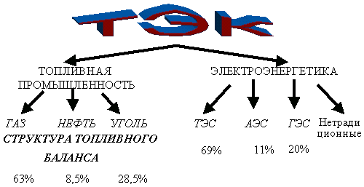
Соотношение добычи разных видов топлива и выработанной энергии с расходованием их в пределах каких-либо территориальных единиц называется топливно-энергетическим балансом.

III слайд
РОССИЯ – ЕДИНСТВЕННАЯ КРУПНАЯ СТРАНА В МИРЕ,
КОТОРАЯ НЕ ТОЛЬКО ПОЛНОСТЬЮ
ОБЕСПЕЧИВАЕТ СЕБЯ ТОПЛИВОМ, НО И ПРОДАЕТ ЕГО.
ПО ЗАПАСАМ МНОГИХ ВИДОВ ТОПЛИВА
НАША СТРАНА ВХОДИТ В ДЕСЯТКУ КРУПНЕЙШИХ.
ТОПЛИВНО – ЭНЕРГЕТИЧЕСКИЕ РЕСУРСЫ
РАЗМЕЩЕННЫ ПО СТРАНЕ НЕРАВНОМЕРНО.
ЗНАЧИТЕЛЬНАЯ ЧАСТЬ ПОТЕНЦИАЛА СОСРЕДОТОЧЕНА
В ВОСТОЧНЫХ РАЙОНАХ РОССИЙСКОЙ ФЕДЕРАЦИИ.

IV слайд
ПО СТРАНЕ
ТЭК | 27.0
МАШИНОСТРОЕНИЕ И МЕТАЛЛООБРАБОТКА | 19.2
ЦВЕТНАЯ МЕТАЛЛУРГИЯ | 10.1
ЧЕРНАЯ МЕТАЛЛУРГИЯ | 8.3
НЕФТЕХИМИЧЕСКАЯ | 7.3

V слайд
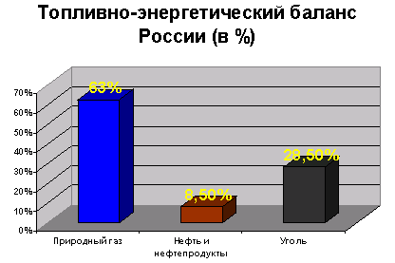

VI слайд
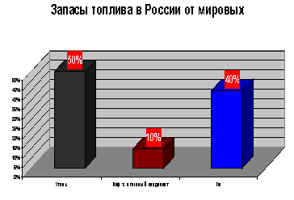

VII слайд
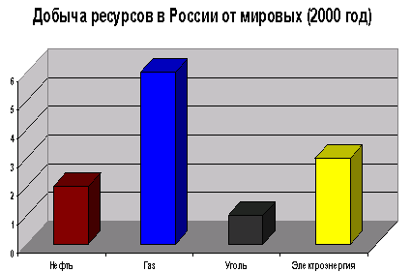

VIII слайд

ИСТОРИЧЕСКАЯ СПРАВКА:
- Начало развития отрасли приходится на конец ХIХ века.
- До 1950-х годов Бакинский район (Азербайджан) и Северный Кавказ были основными районами по добыче нефти.
- С 1960-х годов разрабатываются ресурсы Западной Сибири.
- Самое крупное историческое месторождение – Самотлорское в Западно-Сибирской провинции.
- В 1962 году было открыто первое не только в России, но и в мире месторождение (Марковское) древних нижнекембрийских отложений.

IX слайд
ДОБЫЧА НЕФТИ:
По объёмам добычи нефти Россия занимает 3 место в мире после Саудовской Аравии и США
НЕФТЕПРОВОДЫ:
- Восток: Туймазы – Омск – Новосибирск – Красноярск - Ангарск
- Запад: Альметьевск – Самара – Брянск – Мозырь (Белоруссия).
Усть-Балык – Курган - Альметьевск.
Нижневартовск – Самара – Лисичанск (Украина) – Кременчуг – Херсон - Одесса.
Сургут-Новополотск (Белоруссия) – Мажейкяй (Литва) – Вентспилс (Латвия).
- Юг: Пермь – Альметьевск,
Усть-Балык – Омск – Павлодар (Казахстан) – Чимкент – Ухта – Ярославль.

X слайд
ИСПОЛЬЗОВАНИЕ НЕФТИ.
Из нефти производят горюче-смазочные материалы: нефтяной газ, бензин, лигроин, керосин, соляр, мазут и его производные, а так же вазелин, парафин, синтетический каучук и пластмасса.
На данный момент в России действуют 28 заводов по переработке нефти.
Ведущую роль в развитии нефтяного комплекса играют компании: “Роснефть”, “Сургутнефтегаз”, “ЮКОС”, “ЛУКойл”, “СИДАНКО”.

XI слайд
ПЕРСПЕКТИВЫ ОТРАСЛИ.
Полнота использования старых скважин.
Перспективные зоны добычи:
- Шельф морей Северного Ледовитого океана – 99%
- Восточная Сибирь и Дальний Восток – 95%
- Шельф Берингова и Охотского морей – 78%
- Западно-Сибирская – 62%
- Тимано-Печорская – 62%
- Волго-Уральская – 34%

XII слайд
ГАЗОВАЯ ПРОМЫШЛЕННОСТЬ.
Самая молодая отрасль ТЭК. По добыче газа Россия занимает лидирующие позиции в мире.
Запасы.
Россия занимает первое место в мире по запасам газа (33% доказанных мировых запасов). В самой же России первое место по добыче природного газа принадлежит северным территориям её азиатской части.
Добыча топливных ресурсов по экономическим районам в 1999г.
- Западно-Сибирский 542,0 млрд.м³
- Уральский 27,8 млрд.м³
- Поволжский 10,7 млрд.м³
- Северный 3,9 млрд.м³
- Северо-Кавказский 3,4 млрд.м³
- Дальневосточный 3,4 млрд.м³
- Восточно-Сибирский 0,4 млрд.м³
Всего по стране 591,5 млрд.м³
Крупнейшие месторождения в России: Уренгойское, Ямбургское, Заполярное, Медвежье.
Газовая промышленность одна из самых динамичных развивающихся отраслей. В ближайшей перспективе лидерство Западной Сибири останется, но в дальнейшем существенная добыча будет осуществляться на шельфовых месторождениях Карского и Баренцева морей, а также в близи о. Сахалин.

XIII слайд
УГОЛЬНАЯ ПРОМЫШЛЕННОСТЬ
- Значение угля для страны: употребление в качестве топлива, для тепловых электростанций, в технологическом процессе в черной металлургии (коксующий уголь).
- Наиболее дешёвыми оказываются бурые угли.
- По запасам угля Россия занимает первое место в мире.
- Наиболее производительный и дешевый – открытый способ добычи угля. Характерен для Канско–Ачинского, Южно-Якутского бассейнов.
- В российской части Донбасса, в Печорском, Кузнецком и Подмосковном бассейнах добыча ведется только в шахтах.
- К межрайонным угольным базам относятся: Кузбасс, Печорский бассейн , восточная часть Донбасса, Канско–Ачинский , Южно-Якутский бассейны.
ИСПОЛЬЗОВАНИЕ: светильный газ, аммиак, смола каменноугольная, сахарин, толуол, нафталин, анилин, бензол, фенол, красители, взрывчатые вещества, лекарства (салициловый натр, фенацетин).
3. Затем учащимся предлагается в форме контроля составить характеристику одного из угольных бассейнов по картам и статистическим данным. Предоставляется план характеристики.
Характеристика основных угольных бассейнов России
Бассейн | Доля подземной добычи % | Средняя глубина добычи, м | Средняя мощность пластов, м | Калорийность угля,  тыс. ккал/кг | Добыча (1995г.), млн. т
Кузнецкий | 58 | 185 | 1,85 | 0,88 | 99,3
Печорский | 100 | 298 | 1,53 | 0,8 | 22,7
Канско-Ачинский | … | … | 15-100 | 0,47 | 32,0
Подмосковный | 82 | 62 | 2,21 | 0,37 | 3,3
План характеристики.
а) Географическое положение.
б) Место бассейна среди других бассейнов страны по основным показателям.
в) Проблемы освоения.
4. Подводится итог урок, учащимся выставляются оценки по географии.

